**卡休眠实验**

* **一、 实验编号及名称**

编号： IES_ISO14443_16

名称：卡休眠实验

* **二、 实验目的**
* 1 、了解卡休眠的工作原理
* **三、 实验设备**

ISO14443 读写器、串口线、 5V ， 2A 电源、 ISO14443 卡片。在《物联网虚拟仿真实验平台》中按照下图所示进行设备的连接和串口的配置。

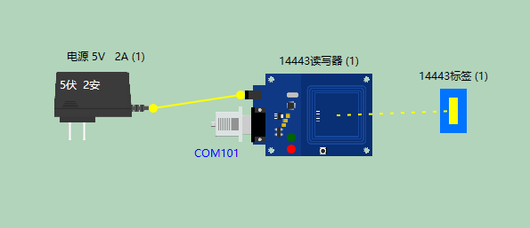

注： COM101 为读写器通过串口线与上位机连接的串口号

* 四、**实验内容说明**

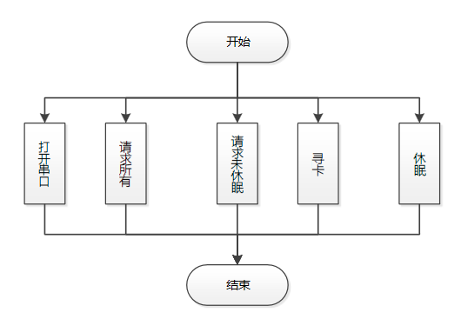

如上图所示，本实验内容分为五项内容，包括打开串口、请求所有、请求未休眠、寻卡、休眠。本实验的目的是为让学生熟悉标签休眠的原理。

* **五、 实验操作**
* 1 、请求所有

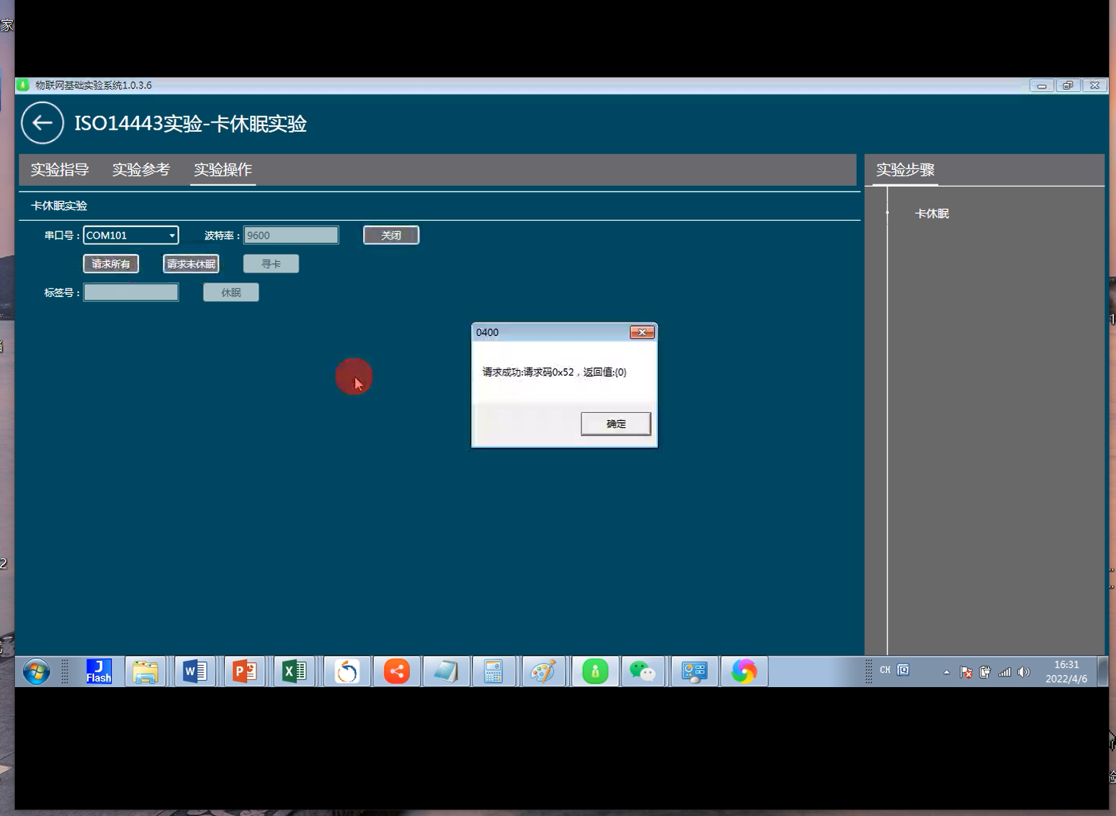

2017494095 李启佳

请求所有操作就是使读写器可以识别场区内的所有标签，值得一提的是根据 ISO14443 协议中的方法，读写器一次只能识别一张卡。

* 2 、请求未休眠

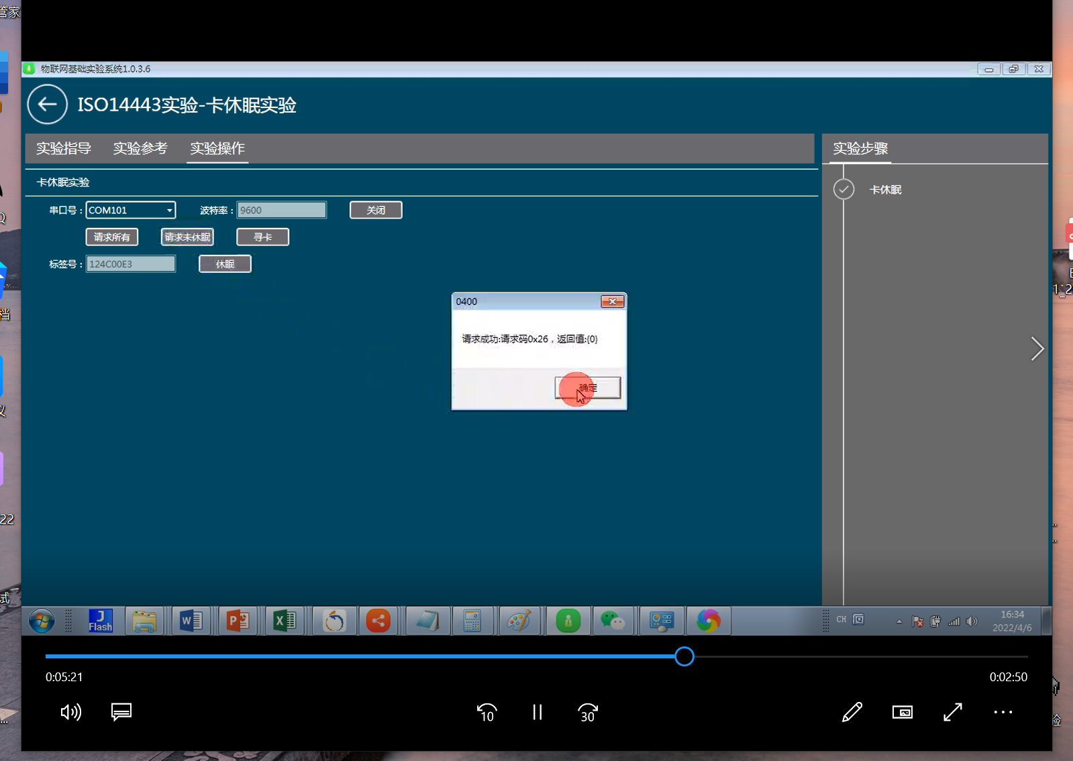

2017494095 李启佳

请求未休眠操作则是读写器不能去识别场区内已经休眠的标签。

* 3 、寻卡

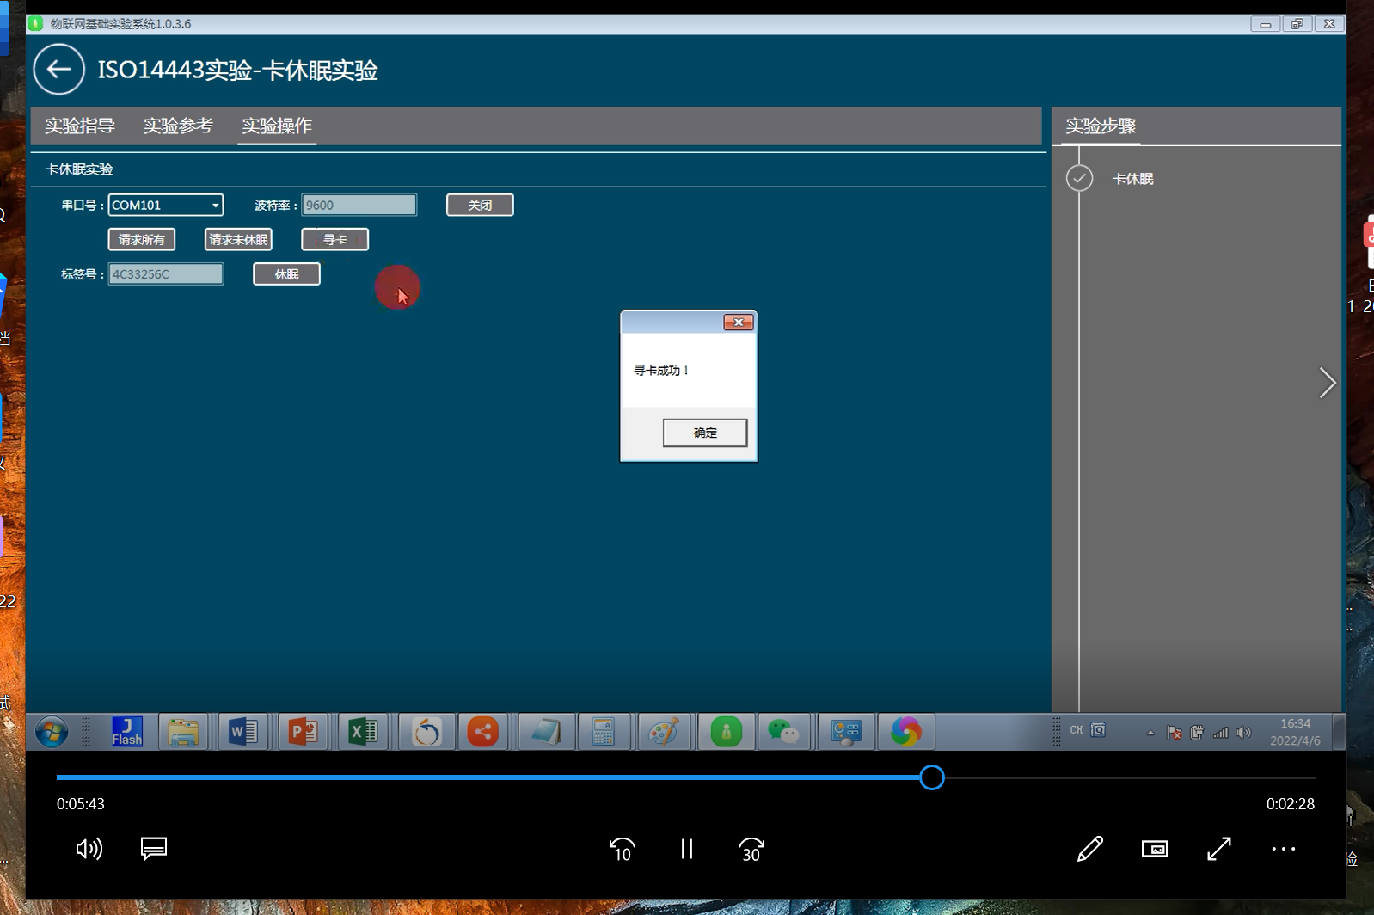

2017494095 李启佳

识别 14443 读写器场区内的未休眠的标签。

* 4 、休眠

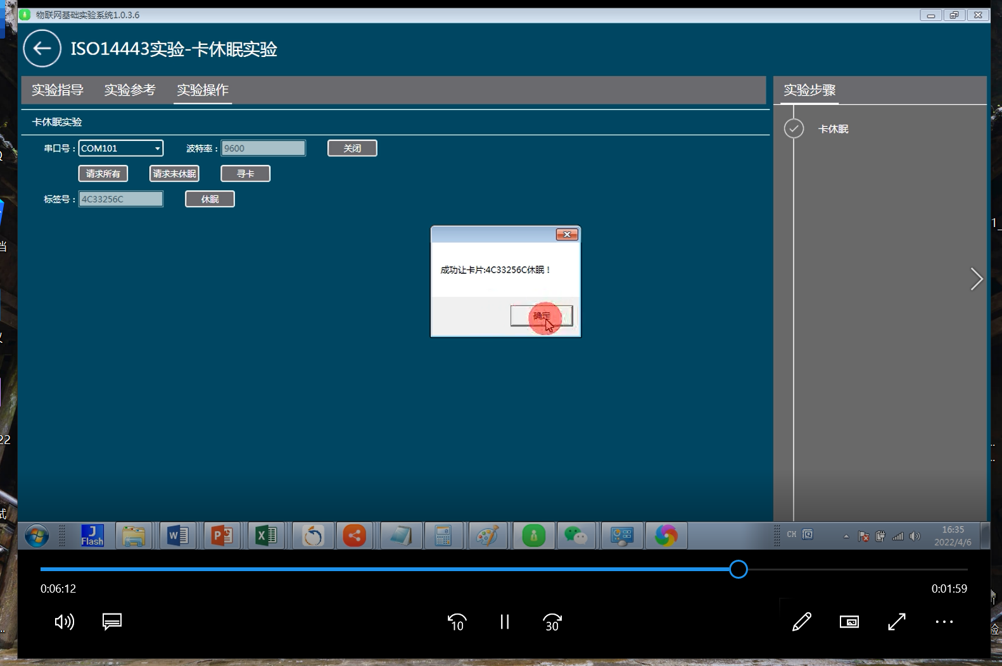

2017494095 李启佳

休眠操作是将读写器识别到的标签，对其标签执行休眠操作，该卡就会进入休眠状态，读写器就不会识别到此卡，除非再次执行请求所有操作，否则无法识别到。

**六、实验思考**

1、卡休眠在现实中有何意义呢？

* 长时间未使用卡片，官方可使卡休眠，防止不法分子盗用

2、在我们身边又是否用到了休眠操作呢？

* 银行卡长时间未使用被冻结；电话卡欠费停机

3、实验体会（100字左右）。

此次实验内容分为五项内容，打开串口、请求所有、请求未休眠、寻卡、休眠。我们通过仿真实验更清晰的理解标签休眠的原理，让我联想到生活中的场景，银行卡长时间未用被冻结，便是卡休眠的应用。实验不可以脱离知识和生活，此次实验就很好的迎合了生活，乐趣满满。